Pirkimo-pardavimo sutartis Nr. S-96

2022 m. liepos 29 d.
Kaunas

Kauno miesto savivaldybės visuomenės sveikatos biuras, įmonės kodas 301676575, Vaidoto g. 115, Kaunas, atstovaujamas direktorės Gerdos Kuzmarskienės, veikiančios pagal biuro nuostatus (toliau – Užsakovas) ir UAB TradeMAX, įmonės kodas __________, atstovaujamas ___________, veikiančio pagal ______________ (toliau – Vykdytojas), kartu vadinamos Šalimis, o atskirai Šalimi, sudarė šią paslaugų sutartį (toliau - Sutartis):

- SUTARTIES OBJEKTAS
1.1. Vykdytojas įsipareigoja Užsakovui parduoti Treniruočių kilimėlius su dėklu ir spauda (toliau - Prekės), o Užsakovas įsipareigoja priimti Prekes ir už jas sumokėti (1 priedas).
1.2. Prekės turi būti pristatytos į Kauno miesto savivaldybės visuomenės sveikatos biurą, adresu Vaidoto g. 115, 45390 Kaunas, išlaidas susijusias su Prekių pristatymu, apmoka Vykdytojas.

2. SUTARTIES KAINA IR MOKĖJIMO SĄLYGOS
2.1. Pagal šią Sutartį bendra Prekių kaina 3 558,91 Eur su visais mokesčiais.
2.2. Užsakovas sumoka už Prekes po jų pristatymo per 30 kalendorinių dienų nuo PVM sąskaitos faktūros gavimo dienos.
2.3. Atsiskaitymas po prekių pristatymo – paslaugos teikėjui pateikus sąskaitą-faktūrą per sistemą e. sąskaita. Visas išlaidas už sąskaitos pateikimą apmoka Vykdytojas.
2.4. Apmokėjimas vykdomas į Vykdytojo sąskaitą banke, nurodytą prie jo rekvizitų Sutarties gale.
2.5. Pirkimo-pardavimo sutartyje nustatyta fiksuota kaina. Jeigu Sutarties galiojimo metu, pasikeitus Lietuvos Respublikos teisės aktams, pasikeistų PVM tarifas, Sutarties kaina (be PVM) dėl to nebus keičiama. Sutarties kainai bus taikomas pasikeitęs PVM tarifas.

3. PAGRINDINIAI ŠALIŲ ĮSIPAREIGOJIMAI
3.1. Vykdytojas įsipareigoja:
3.1.1. Nedelsdamas raštu informuoti Užsakovą apie bet kurias aplinkybes, kurios trukdo ar gali sutrukdyti tiekėjui užbaigti Prekių pristatymą nustatytais terminais.
3.1.2. Užsakovui informavus apie gautas nekokybiškas Prekes, jas pakeisti kokybiškomis per 14 darbo dienų. Grąžinimo ir siuntimo išlaidas padengia Vykdytojas.
3.1.3. Tinkamai vykdyti kitus įsipareigojimus, numatytus Sutartyje ir galiojančiuose Lietuvos Respublikos teisės aktuose.
3.2 Užsakovas įsipareigoja:
3.2.1. Priimti Prekes ir už jas apmokėti Sutartyje nustatytą kainą.
3.2.2. Gavus nekokybiškas Prekes, per 5 darbo dienas informuoti Vykdytoją apie gautas nekokybiškas Prekes.
3.2.3. Užsakovas turi visas Sutartyje bei Lietuvos Respublikoje galiojančiuose teisės aktuose numatytas teises.
3.3. Šalys įsipareigoja laiku informuoti viena kitą apie svarbias aplinkybes, kurios gali turėti įtakos šios Sutarties vykdymui, tame tarpe ir adresų bei banko rekvizitų pasikeitimą.

4. ŠALIŲ ATSAKOMYBĖ
4.1. Užsakovui pavėlavus sumokėti per Sutartyje numatytus terminus, Vykdytojas įgyja teisę iš Užsakovo gauti 0,2 proc. delspinigių už kiekvieną pavėluotą dieną nuo uždelstos sumokėti sumos.
4.2. Vykdytojui uždelsus įvykdyt Sutartyje numatytus įsipareigojimus, Sutartyje bei jos prieduose numatytais terminais, Užsakovas įgyja teisę iš Vykdytojo gauti 0,2 proc. delspinigių už kiekvieną uždelstą dieną nuo Sutartyje nurodytos sumos.

5. BENDROSIOS NUOSTATOS
5.1. Sutarties sąlygos, Sutarties galiojimo laikotarpiu negali būti keičiamos, išskyrus tokias pirkimo-pardavimo sutarties sąlygas, kurias pakeitus nebūtų pažeistos pirminės „Treniruočių kilimėlis su dėklu ir spauda“ pirkimo sąlygos.
5.2. Sutartis įsigalioja nuo pasirašymo dienos ir galioja iki 2022-09-30.
5.3. Šalys įsipareigoja tarpusavio santykiuose laikytis konfidencialumo: neatskleisti raštu, žodžiu ar kitokiu pavidalu tretiesiems asmenims jokios komercinės, dalykinės, finansinės informacijos, su kuria buvo supažindintos bendradarbiaudamos šios Sutarties pagrindu.
5.4. Sutarties Šalys susirašinėja lietuvių kalba. Visi pranešimai, sutikimai ir kitas susižinojimas, kuriuos Šalis gali pateikti pagal šią Sutartį, bus laikomi galiojančiais ir įteiktais tinkamai, jeigu yra asmeniškai pateikti kitai Šaliai ir gautas patvirtinimas apie gavimą arba išsiųsti registruotu paštu, elektroniniu paštu (patvirtinant gavimą), toliau nurodytais adresais, kitais adresais, kuriuos nurodė kiekviena Šalis, pateikdama pranešimą:

 | Paslaugos gavėjo atstovas atsakingas už sutarties objektą | Paslaugos gavėjo atstovas atsakingas už sutarties bendruosius punktus ir sutarties paskelbimą | Paslaugos teikėjo atstovas
Vardas Pavardė | Julija Grišė | Edita Motuzė
Tel. nr. | +370 619 56 774 | +370 683 59 393
El. p. | julija.grise@kaunovsb.lt | viesiejipirkimai@kaunovsb.lt

5.5. Ši Sutartis gali būti pakeista, papildyta ar nutraukta tik abipusišku raštišku susitarimu. Sutartis gali būti nutraukta vienos iš Šalių reikalavimu, raštu įspėjus kitą Šalį prieš 5 darbo dienas.
5.6. Bet kokie susitarimai, kurie keičia šios Sutarties Šalių įsipareigojimus, nėra galiojantys, jeigu nėra sudaryti raštu ir nepasirašyti abiejų Šalių tam įgaliotų atstovų.
5.7. Iškilus nenugalimos jėgos aplinkybėms, Šalys vadovaujasi LR Civilinio kodekso 6.212 straipsniu.
5.8. Dėl Sutarties kylantys ginčai tarp Šalių sprendžiami derybų būdu, o nepavykus taip išspręsti ginčo, jis bus nagrinėjamas LR Civilinio kodekso nustatyta tvarka teisme.
5.9. Ši Sutartis sudaryta dviem egzemplioriais - po vieną kiekvienai Šaliai. Abu egzemplioriai turi vienodą juridinę galią.
5.10. Sutarties priedai, pasirašyti abiejų Šalių įgaliotų atstovų, yra neatskiriama šios Sutarties dalis.

- ŠALIŲ REKVIZITAI
Paslaugos teikėjas:  UAB TradeMAX  Adresas _______________  Įmonės kodas ___________  A/s ____________________  AB ____________________  Direktorius  Vardas Pavardė  _____________________________  A.V. | Paslaugos gavėjas:  Kauno miesto savivaldybės visuomenės sveikatos biuras  Vaidoto g. 115 Kaunas  Įmonės kodas 301676575  A/s LT284010042501605822  AB Luminor  Direktorė  Gerda Kuzmarskienė  _____________________________  A.V

2022 m. liepos 29 d. Sutarties Nr. S-96
1 priedas

TECHNINĖ SPECIFIKACIJA IR ĮKAINIAI
TRENIRUOČIŲ KILIMĖLIS SU DĖKLU IR SPAUDA

1 lentelė. Prekių įkainiai
Nr. | Pirkimo objektas | Mato vienetas | Kiekis | Mato vieneto įkainis, Eur be PVM | Suma, Eur be PVM | PVM tarifas, %
1 | 2 | 3 | 4 | 5 | 6=4x5 | 7
1. | Treniruočių kilimėlis su dėklu ir spauda | vnt. | 125 | 23,53 | 2941,25 | 21
Kaina iš viso, Eur be PVM |  |  |  |  |  | 2941,25
PVM, Eur |  |  |  |  |  | 617,66
Kaina iš viso, Eur su PVM |  |  |  |  |  | 3558,91

Pageidaujami prekių pristatymo, kitos reikalingos sutarties sąlygos:
- 125 vnt. kilimėlių su dėklu ir spauda.
- Prekių tiekėjas ne vėliau nei per 3 d. d. po sutarties pasirašymo, turi pateikti (pristatyti adresu Vaidoto g. 115, Kaunas) kilimėlių su dėklu pavyzdžius derinimui.
- Po kilimėlių ir jų dėklų pavydžių suderinimo su perkančiąja organizacija, ne vėliau nei per 2 d. d. prekių tiekėjas el. paštu turi pateikti spaudos maketus.
- Po kilimėlių ir jų dėklų derinimo, maketų derinimo, ne vėliau nei per 15 d. d. prekės turi būti pristatytos adresu: Vaidoto g. 115, Kaunas.
- Už prekes atsiskaitoma prekių tiekėjui pateikus sąskaitą faktūrą per sistemą e. sąskaita. Sąskaita faktūra turi būti pateikta po visų prekių pristatymo. Visas išlaidas už sąskaitos pateikimą turi apmokėti prekių tiekėjas.
- Į kainą įskaičiuotas prekių atvežimas ir sunešimas į perkančiosios organizacijos nurodytą vietą įstaigoje.
- Perkančioji organizacija neįsipareigoja išpirkti viso paslaugų kiekio.
- Reikalavimai treniruočių kilimėliui:
- Dydis: 60 x 170 cm (±2cm);
- Storis: ne mažiau nei 0,6 cm;
- Neslidus paviršius;
- Kilimėlis – dvipusis, viena pusė juodos spalvos, kita – pilkos arba tamsiai mėlynos spalvos;
- Medžiaga: polietilenas ir poliesteris;
- Kiekvienas kilimėlis turi būti supakuotas kilimėlio nešiojimo dėkle. Dėklas turi būti iš polietileno, su užtrauktuko užsegimu bei reguliuojama rankena. Dalis dėklo turi būti pralaidi orui.
- Treniruočių kilimėlio su dėklu pvz.:
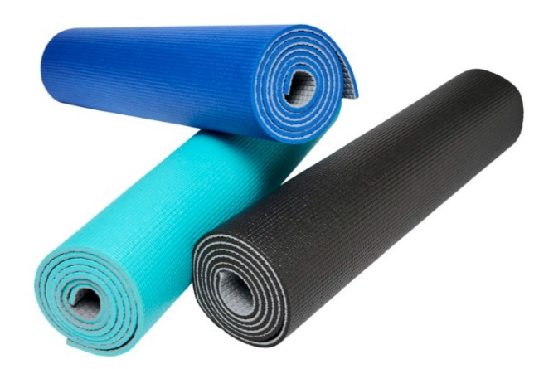
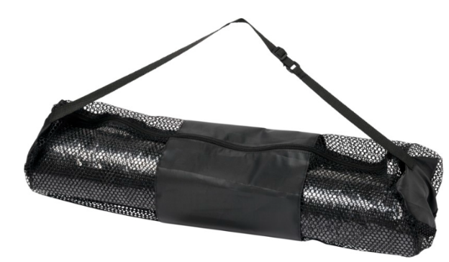

- Ant kilimėlio nešiojimo dėklo, horizontaliai, šilkografinės arba transferio spaudos būdu spausdinami du („Kauno miesto savivaldybės visuomenės sveikatos biuras“ ir „Sporto rėmimo fondas“) logotipai (Pvz. 1; Pvz. 2). Dydis ne didesnis nei A5 formato, bet ne mažesnis nei A7 formato. Logotipai turi atitikti savo proporcijas.
- Kauno miesto savivaldybės visuomenės sveikatos biuro logotipas spausdinamas baltos spalvos, Sporto rėmimo fondo (SRF) logotipas spausdinamas baltos ir pilkos spalvos, remiantis pagal SRF ženklo naudojimo vadove nurodytas instrukcijas (SRF ženklo naudojimo vadovą po sutarties pasirašymo (per 1 d. d.) pateiks perkančioji organizacija).

Pvz. 1


Pvz. 2


Paslaugos teikėjas:  UAB TradeMAX  Direktorius  Vardas Pavardė  _____________________________  A.V. | Paslaugos gavėjas:  Kauno miesto savivaldybės visuomenės sveikatos biuras  Direktorė  Gerda Kuzmarskienė  ____________________________  A.V.

